弘光科技大學網路教學課程審查自評表
(擬申請數位學習課程適用)
課程資訊  (開課當學期第9週完成上傳整學期之數位教材) | - 實施學年期:________________ 開課班級:________________________________  - 課程名稱: _____________________________  - 本課程之教材再利用別: 全新課程 實施部份再利用 ___________% 實施全部再利用  - 教材之使用應符合有關著作權規定是否  - 線上教材內容需具備串流影音授課實況，以利學習者網路播放方式觀看有如教師親授的學習情境；最少需錄製與授課課程相關之串流影音小時數，以下列方式計算之：授課週數*學分數*1/2 計算結果取整數(四捨五入)，其中授課週數非畢業班級以16 週計，畢業班以12週計。  授課週數：_____ 學分數：_________ 影音錄製總時數：________  - 於本校網路教學開設本課程__________次(不含本次開課)
填寫說明  (填寫時程：開課當學期第9週敬請詳實依網路教學實施現況填寫勾記，檢核表填妥簽章後，請交至教務處課務組。) | - 內容說明欄中，請依檢核項目具體說明在系統平台上實施情況。  - 附件對照說明欄中，請提供在系統平台上相對應於檢核項目實施之網頁存放位置(網址)，或提供書面附件資料，做為委員審查時，可依循找到對應檢核項目的實施之網頁。  - 請以實際實施網路教學課程的情形填寫。  - 自評欄中，請自評實施情況，勾選A+、A、B三等級。  (1)如勾選「A+」等級，請提供足以表示優於檢核標準之佐證。  (2)如勾選「A」等級，請提供足以表示達到檢核標準之佐證。  (3)如勾選「B」等級，表示該項目未達檢核標準。  - 必備檢核項目不可勾選「N/A」。如有選備檢核項目不具有相對應之標的，請在附件對照說明欄中說明不適用於該科目之理由或提供替代方案說明，並勾選「N/A」，供審查委員裁量。審查委員得同意或不同意其理由，同意者該指標給A，不同意者該指標給B。  - 審查委員將依各申請經費補助課程之「弘光科技大學網路教學課程審查自評表」與學習管理系統上實施網路教學課程的實際情形，給予評分。
一、規範1：課程說明
規範 | 屬性 | 品質內容敘述 | 內容說明 | 附件對照說明  (含對應網頁連結與路徑) | 自評
 |  |  |  |  | A+ | A | B
 | 說明:規範1之所有指標，必須呈現於學習平臺的課程網頁上，以供審查。
規範  1  ：  課程說明 | 必 | 1-1課程網頁說明課程總學習目標、各單元學習目標及學分數。  A+：課程網頁列出課程總學習目標、各單元學習目標及學分數三者，且說明適當。  A ：課程網頁列出課程總學習目標、各單元學習目標及學分數三者中的二項，且說明適當。  B ：課程網頁僅列出課程總學習目標、各單元學習目標及學分數三者中的一項，或說明不適當。 | 請敘明相關佐證說明 | 詳如附件 指標O  http://www.OOO.edu.tw  登入後，點選  「課程介紹」=>  「教學目標」=>  「目標說明」。  (網頁路徑必須詳述操作步驟，以利審查委員上網審閱。)
規範  1  ：  課程說明 | 必 | 1-2課程網頁說明單元架構與相對應的學習活動及進度。  A+：課程網頁呈現單元架構與相對應的學習活動及進度，且說明適當。  A ：課程網頁呈現單元架構與相對應的學習活動及進度，且說明尚適當。  B ：課程網頁未呈現單元架構與相對應的學習活動及進度，或說明不適當。  本規定所寫單元架構與相對應的學習活動及進度，須以週次呈現。
規範  1  ：  課程說明 | 必 | 1-3課程網頁說明課程成績的評量標準。  A+：課程網頁說明各種考試、作業、學習歷程紀錄等成績評量的比率及標準，且說明適當。  A ：課程網頁說明各種考試、作業、學習歷程紀錄等成績評量的比率及標準，且說明尚適當。  B ：課程網頁未說明成績評量的比率及標準，或評量比率、標準不適當。  本規定所寫學習歷程紀錄，指學習者在學習過程中從事各項學習活動所累積的資料，如教材瀏覽時間、瀏覽次數、參與上課紀錄、議題討論發言、作業繳交、測驗成績等，申請者須提供相關之佐證資料，以利審查。 |  | 數位學習科目成績考評  標準說明
自評陳述（請就本自評表未列但有助審查委員審查之項目做說明）

二、規範2：課程內容與教學設計
規範 | 屬性 | 品質內容敘述 | 內容說明 | 附件對照說明  (含對應網頁連結與路徑) | 自評
 |  |  |  |  | A+ | A | B
1. 規範 2 所指之課程內容包括數位教材、測驗、作業，及同步、非同步、實體面授等教學活動之內容。課程內容須呈現於學習平臺的課程網頁，以供審查。
2. 課程內容的正確性由申請者切結負責；課程內容之智慧財產權的取得等事宜，由申請學校切結負責。
規範  2  ：  課程內容與教學設計 | 必 | 2-1課程內容及教學活動符合課程名稱及單元學習目標。  A+：課程內容及教學活動符合課程名稱，並完全涵括單元學習目標。  A ：課程內容及教學活動符合課程名稱，並大致涵括單元學習目標。  B ：課程內容及教學活動未符合課程名稱，或未涵括單元學習目標。  申請者須檢附課程內容及教學活動對應單元學習目標之檢核清單。 |  | 詳如附件 指標O  http://www.OOO.edu.tw  登入後，點選  「課程介紹」=>  「教學目標」=>  「目標說明」。  (網頁路徑必須詳述操作步驟，以利審查委員上網審閱。)  課程內容及教學活動對應  單元學習目標之檢核清單
 | 必 | 2-2教師依據學習目標，選用多種適當的教學活動。  A+：教師依據學習目標提供五種以上的教學活動，且教學活動適當。  A ：教師依據學習目標提供三種以上的教學活動，且教學活動適當。  B ：教師未提供或僅依據學習目標提供一或二種教學活動，或教學活動不適當。  本規定所寫之教學活動，指教師為達成學習目標，運用非同步或同步方式帶領學生所從事的活動，如講述、演示、指定作業分組報告、同儕互評、議題討論、示範操作等。教學活動須包含一種以上的合作學習策略。申請者應提供教學活動與合作學習策略之佐證資料，以利審查。
 | 必 | 2-3課程內容提供實例，協助學生理解。  A+：三分之二以上單元有提供適當的實例。  A ：二分之一以上單元有提供適當的實例。  B ：未達二分之一單元有提供適當的實例，或實例不適當。  本規定所寫實例，指生活實例、個案、或練習範例。申請者應提供實例之佐證資料，以利審查。
 | 必 | 2-4教師在單元中提供檢核學習成效的教學活動。  A+：三分之二以上單元運用適當教學活動，提供學習者檢核其學習成效。  A ：二分之一以上單元運用適當教學活動，提供學習者檢核其學習成效。  B ：未達二分之一單元運用適當教學活動，提供學習者檢核其學習成效。  本規定所寫檢核學習成效的教學活動，包括作業、線上測驗、案例研討、角色扮演、線上討論、練習等。申請者應提供檢核學習成效之佐證資料，以利審查。
 | 必 | 2-5課程提供學習指引，適合自學。  A+：課程各單元皆提供適合自學的學習指引。  A ：課程二分之一以上單元提供適合自學的學習指引。  B ：課程未達二分之一單元提供適合自學的學習指引。  本規定所寫自學，指由學習者擔負學習責任的主動學習方式。例如，學習者能在沒有或少量的教師引導下，藉由課程內容提供之訊息與學習指引，循序漸進達成學習目標並完成學習任務。所指學習指引，指在「課程內容」中提供的導引功能，期能幫助學習者有效進行學習。導引功能包括如何閱讀，如何完成作業、測驗、練習，如何參與討論等導引學習者進行自主學習的方式。
自評陳述（請就本自評表未列但有助審查委員審查之項目做說明）

三、規範3：學習者與課程內容之互動
規範 | 屬性 | 品質內容敘述 | 內容說明 | 附件對照說明  (含對應網頁連結與路徑) | 自評
 |  |  |  |  | A+ | A | B
 | 說明：規範 3 所指之課程內容，包括數位教材、測驗、作業，及同步、非同步、實體面授等教學活動之內容。課程內容於學習平臺上呈現時，應能充分支援學習者的學習活動。
規範  3  ：  學習者與課程內容之互動 | 必 | 3-1課程內容有重點提示。  A+：三分之二以上單元有三種以上適當的重點提示方式。  A ：二分之一以上單元有兩種且適當的重點提示方式。  B ：未達二分之一單元提供重點提示，或重點提示不適當。  本規定所寫的重點提示，指利用各種媒體特性或運用各種方式標示課程內容的重點，以幫助學習。
規範  3  ：  學習者與課程內容之互動 | 必 | 3-2課程內容有練習或課後反思活動。  A+：三分之二以上單元有適當的練習或課後反思活動。  A ：二分之一以上單元有尚適當的練習或課後反思活動。  B ：未達二分之一單元有練習或課後反思活動，或練習、課後反思活動不適當。  本規定所寫練習或課後反思活動，指課程內容中的作業題、自我評量題、練習題等。
規範  3  ：  學習者與課程內容之互動 | 選 | 3-3課程內容的整體與單元份量適當，符合學分數要求。  A+：課程內容的整體與單元份量適當，且達學分數要求。  A ：課程內容的整體與單元份量尚適當，能大致達學分數要求。  B ：課程內容的整體與單元份量不適當，未達學分數要求。  申請者須檢附課程內容學習份量（如時間）之檢核清單，並以單元架構形式呈現。 |  | 課程內容學習份量之檢核清單
自評陳述（請就本自評表未列但有助審查委員審查之項目做說明）

四、規範4：師生互動與學習者之間互動
規範 | 屬性 | 品質內容敘述 | 內容說明 | 附件對照說明  (含對應網頁連結與路徑) | 自評
 |  |  |  |  | A+ | A | B
 | 說明：規範4所指之師生與學習者間之互動情形，需提供學習平臺完整之佐證與統計資料以供審查。
規範  4  ：  師生互動與學習者之間互動 | 必 | 4-1師生在非同步教學中能針對議題積極參與討論。  A+：三分之二以上單元或週次有與課程內容相關的議題，且師生間交互討論的質與量均佳。  A ：二分之一以上單元或週次有與課程內容相關的議題，且師生間交互討論的質與量均佳。  B ：未達二分之一單元或週次有與課程內容相關的議題，或師生間交互討論的質與量不佳。  本規定所寫師生間討論的質與量，可依學習者及教師的發言數、發言內容、交互討論程度來衡量；授課教師應針對議題有適度的引導或回應。
規範  4  ：  師生互動與學習者之間互動 | 必 | 4-2學習者間在非同步教學中能針對議題積極參與討論。  A+：三分之二以上單元或週次有與課程內容相關的議題，且學習者間交互討論的質與量均佳。  A ：二分之一以上單元或週次有與課程內容相關的議題，且學習者間交互討論的質與量均佳。  B ：未達二分之一單元或週次有與課程內容相關的議題，或學習者間交互討論的質與量不佳。  本規定所寫學習者間討論的質與量，可依學習者間的發言數、發言內容、交互討論程度來衡量。
規範  4  ：  師生互動與學習者之間互動 | 必 | 4-3同步教學中，教師引導學生進行意見發表與交流。  A+：有六分之一以上的授課週次實施同步教學，教師運用線上帶領技巧引導師生或生生交互討論，討論適當且熱絡。  A ：有九分之一以上的授課週次實施同步教學，教師運用線上帶領技巧，引導師生或生生交互討論，討論尚適當和熱絡。  B ：未有同步教學，或在同步教學中，教師未運用線上帶領技巧，或討論未能切題，或討論不熱絡。  本規定所寫同步教學，授課方式多元，例如教師授課、教師翻轉教學、學生分組報告、專題成果發表等。
規範  4  ：  師生互動與學習者之間互動 | 選 | 4-4課程網頁有授課教師、助教、線上輔導人員的介紹資訊，課業輔導之數位連絡方式與授課教師辦公室時間。  A+：提供詳細的授課教師、助教與線上輔導人員的介紹資訊，課業輔導之數位連絡方式與授課教師辦公室時間。  A ：僅提供簡短的授課教師、助教與線上輔導人員的介紹資訊，課業輔導之數位連絡方式與授課教師辦公室時間。  B ：未提供授課教師、助教與線上輔導人員的介紹資訊、課業輔導之數位連絡方式與線上辦公室時間。  本規定所寫課業輔導數位連絡方式，泛指各種適當的數位連絡工具，如線上社群軟體、電子信箱、線上辦公室時間等，並有佐證資訊。線上辦公室時間指教師公告時間，學習者可以在此約定時間上網與教師或助教作即時互動；申請者須提供上線紀錄之佐證資料，以利審查。
自評陳述（請就本自評表未列但有助審查委員審查之項目做說明）

五、規範5：學習評量與課程評鑑
規範 | 屬性 | 品質內容敘述 | 內容說明 | 附件對照說明  (含對應網頁連結與路徑) | 自評
 |  |  |  |  | A+ | A | B
 | 說明：規範 5 所指之學習評量與課程評鑑，需提供學習平臺完整之佐證與統計資料，以利審查。
規範  5  ：  同學互動 | 必 | 5-1課程提供線上評量活動。  A+：課程全部單元均有提供適當的線上評量活動，評量內容符合單元教學目標。  A ：課程二分之一以上單元有提供適當的線上評量活動，評量內容符合單元教學目標。  B ：未達二分之一之單元有提供線上評量活動，評量方式不適當，或未能符合單元教學目標。  本規定所寫之「單元」，以一般教科書的「章」或課程的「週」為依準。「線上評量」指學習者可以直接在線上作答，並能在作答完畢獲得回饋。例如線上評量、單元測驗、牛刀小試、小試身手等。
規範  5  ：  同學互動 | 必 | 5-2課程的線上評量活動提供評閱結果與回饋。  A+：線上評量能提供適當且正確答案與清楚的解說回饋等評閱結果。  A ：線上評量能提供尚適當且正確答案與清楚的解說回饋等評閱結果。  B ：線上評量僅提供對錯及正確答案，並無解說回饋；或評閱結果、解說回饋不適當。
規範  5  ：  同學互動 | 選 | 5-3教師應用學習者的學習歷程紀錄做為評量依據。  A+：教師應用五種以上學習歷程紀錄做為評量依據，且應用適當。  A ：教師應用三種以上學習歷程紀錄做為評量依據，且應用尚屬適當。  B ：教師未提供或僅應用一或二種學習者的學習歷程紀錄做為評量依據，或應用不適當。
規範  5  ：  同學互動 | 必 | 5-4課程實施學習者對課程內容、教學活動、及學習管理系統服務的評鑑。  A+：課程於期中及期末時，在線上實施學習者對課程內容、教學活動、及學習管理系統服務的評鑑，且評鑑題目適當。  A ：課程於期中或期末時，在線上實施學習者對課程內容、教學活動、及學習管理系統服務的評鑑，且評鑑題目適當。  B ：課程於期中、期末時，均未在線上實施學習者對課程內容、教學活動及學習管理系統服務的評鑑，或評鑑題目不適當。  本規定所寫之學習管理系統服務功能，應具備教學實施、記錄學生學習情形及其他支援學習功能（又稱學習平臺）。  申請者須提供線上評鑑問卷內容（含課程滿意度）之佐證資料，以利審查。
 | 選 | 5-5課程評鑑結果，顯示修畢本課程的學習者滿意課程教學。  A+：課程評鑑結果顯示，三分之二以上修畢本課程的學習者滿意課程教學。  A ：課程評鑑結果顯示，二分之一以上修畢本課程的學習者滿意課程教學。  B ：未實施課程評鑑，或課程評鑑結果，未達二分之一修畢本課程的學習者滿意課程教學。  本規定所寫之課程評鑑結果，申請者須提供評鑑問卷統計結果之佐證資料，以利審查。
自評陳述（請就本自評表未列但有助審查委員審查之項目做說明）

六、平台互動功能的應用(請填選：A: 完成度100~80% B: 完成度79%~60% C: 完成度59%~30% D：完成度29%~0%，灰色欄位為評核填選)
請勾選 | 請於下列表格評核 | 互動性 | 教學平台提供之互動功能項目可重複選填，提供相關網址，並提供審查帳號及密碼(若為校內教學平台，可設「hkguest」為助教，以利審查)。(如不敷使用，敬請於背面或空白處填寫)
功能項目 | 教師自評 |  | 評核人員 | 功能項目 | 教師自評 |  | 評核人員
功能項目 | 請填寫上課週次 | 完成度 | 評核人員 | 功能項目 | 請填寫上課週次 | 完成度 | 評核人員
公告欄 |  |  |  | 作業優秀作品觀摩
網路教材 |  |  |  | 同儕互評
線上主題討論園地 |  |  |  | 自動催繳機制
同步教學教室 |  |  |  | 師生介紹資訊
作業公告 |  |  |  | 線上Office hour
作業繳交 |  |  |  | 線上測驗
作業批閱 |  |  |  | 線上教學評鑑問卷
作業回饋 |  |  |  | 應用學習者的學習歷程紀錄做為評量依據

教師補充說明，如特色、意見等：

七、檢附課程大綱

填表人： (簽名) 日期： 年 月 日
附件資料範例【該指標若自評為N/A且無附件說明，請填「無」】
指標1-1
適用對象/學前能力
登入後，點選「課程資訊(第5頁)」=>適用對象(含學前能力)
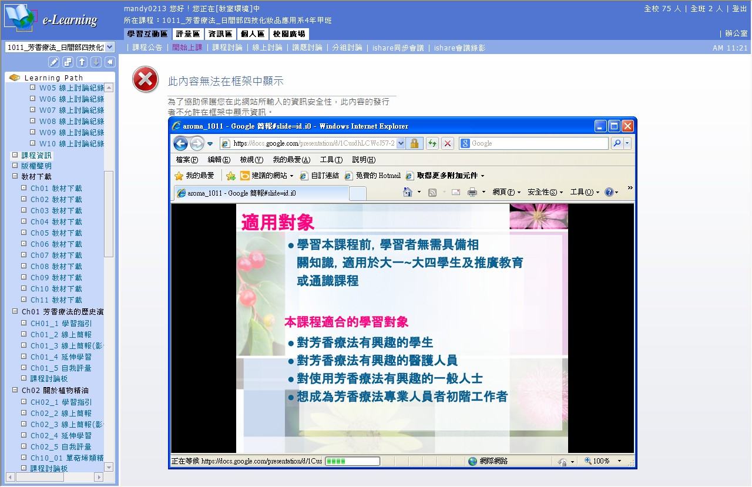

登入後，點選「課程資訊(第4頁)」=>課程介紹
